641023 ΑΝΑΛΥΣΗ ΛΟΓΟΤΕΧΝΙΚΩΝ ΚΕΙΜΕΝΩΝ

641023 Ανάλυση λογοτεχνικών κειμένων, Groupe Α (διδάσκουσα: Ιωάννα Παπασπυρίδου)

Κατά την εξεταστική περίοδο του Ιανουαρίου 2024, οι φοιτητές που ανήκουν στο Groupe Α, όσοι παρακολούθησαν τα μαθήματα της κ. Παπασπυρίδου και όσοι επί πτυχίω επιθυμούν να εξεταστούν στην ύλη του Groupe Α, θα εξεταστούν προφορικά την Παρασκευή 26 Ιανουαρίου 2024 (9 π.μ.-3 μ.μ). . Η εξέταση θα γίνει στην αίθουσα 825..

Σας θυμίζω ότι για να συμμετάσχετε στις εξετάσεις, θα πρέπει να έχετε δηλώσει το μάθημα στο my-studies.uoa.gr.

Επιπλέον, για τον προγραμματισμό των προφορικών εξετάσεων, σας παρακαλώ να δηλώσετε συμμετοχή στη σελίδα e-class του μαθήματος (με τίτλο «Ανάλυση λογοτεχνικών κειμένων (GROUPE Α)», διδάσκουσα: Ιωάννα Παπασπυρίδου) μέχρι τις 7 Ιανουαρίου, ώρα 23.59, με τον ακόλουθο τρόπο:

Α. Συνδέεστε στο e-class.
B. Επιλέγετε το μάθημα « Ανάλυση λογοτεχνικών κειμένων (GROUPE Α) », διδάσκουσα: Ιωάννα Παπασπυρίδου.
Γ. Επιλέγετε την καρτέλα «Ερωτηματολόγια».
Δ.. Κάνετε κλικ στο όνομα του ερωτηματολογίου («Δήλωση συμμετοχής στην προφορική εξέταση»).

Ε. Στην ερώτηση, απλώς συμπληρώνετε τη μοναδική απάντηση («ναι»). Δεν χρειάζεται να συμπληρώσετε όνομα και αριθμό μητρώου.

ΣΤ. Μετά την προθεσμία για τη δήλωση συμμετοχής, θα σας αποσταλούν περαιτέρω οδηγίες και ακριβείς ώρες εξέτασης.

GROUPE B

641023 Ανάλυση λογοτεχνικών κειμένων, Groupe Β (διδάσκων: Σωτήρης Παρασχάς)

Κατά την εξεταστική περίοδο του Ιανουαρίου 2024, οι φοιτητές που ανήκουν στο Groupe Β, όσοι παρακολούθησαν τα μαθήματα του κ. Παρασχά και όσοι επί πτυχίω επιθυμούν να εξεταστούν στην ύλη του Groupe Β, θα εξεταστούν προφορικά την Τρίτη 13 Φεβρουαρίου 2024. Η εξέταση θα γίνει σε αίθουσα της κυψέλης 708.
Σας θυμίζω ότι για να συμμετάσχετε στις εξετάσεις, θα πρέπει να έχετε δηλώσει το μάθημα στο my-studies.uoa.gr.
Επιπλέον, για τον προγραμματισμό των προφορικών εξετάσεων, σας παρακαλώ να δηλώσετε συμμετοχή στη σελίδα e-class του μαθήματος (με τίτλο «Ανάλυση λογοτεχνικών κειμένων (GROUPE Β)», διδάσκων: Σωτήρης Παρασχάς) μέχρι τις 12 Ιανουαρίου, ώρα 23.00, με τον ακόλουθο τρόπο:

Α. Συνδέεστε στο e-class.

B. Επιλέγετε το μάθημα «Ανάλυση λογοτεχνικών κειμένων (GROUPE Β)», διδάσκων: Σωτήριος Παρασχάς.

Γ. Επιλέγετε την καρτέλα «Ερωτηματολόγια».

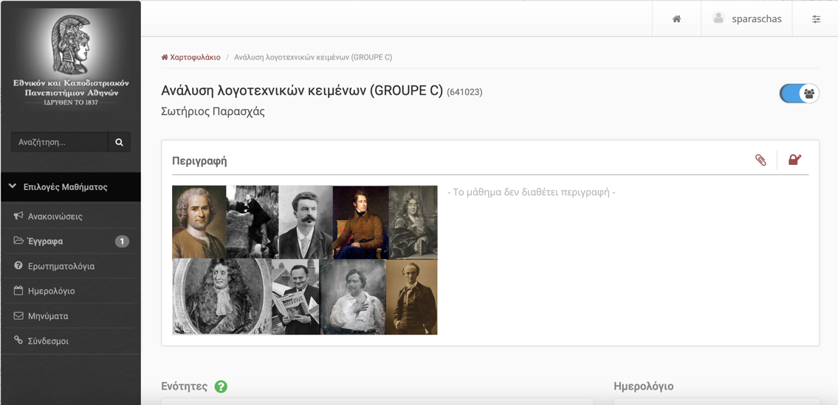

Δ. Κάνετε κλικ στο όνομα του ερωτηματολογίου («Δήλωση συμμετοχής στην προφορική εξέταση»).

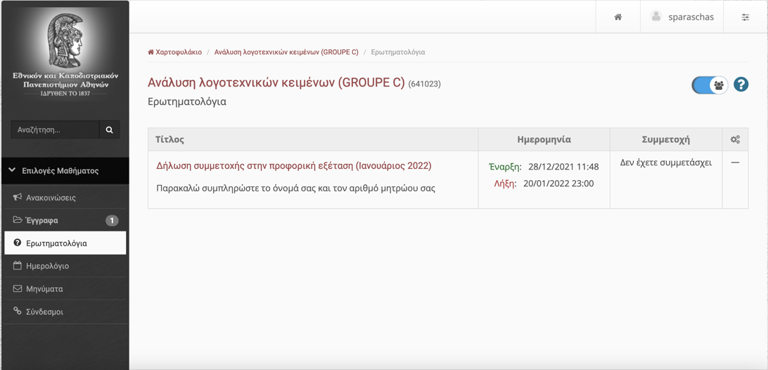

Ε. Συμπληρώστε το όνομα και τον αριθμό μητρώου σας και πατήστε «υποβολή».

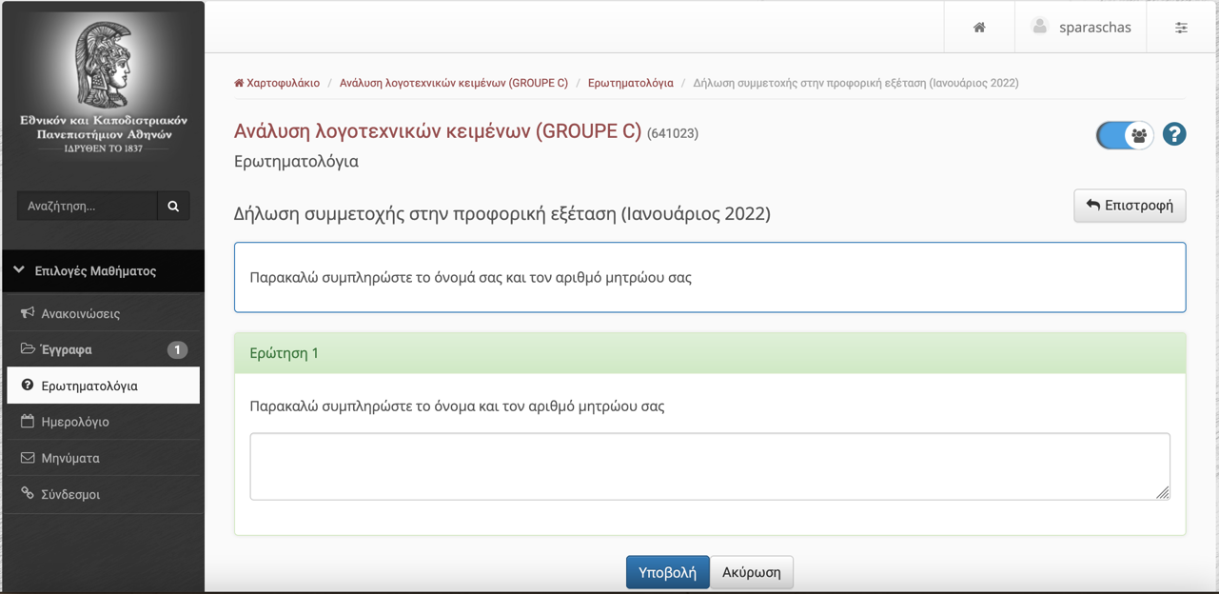

ΣΤ. Μετά την προθεσμία για τη δήλωση συμμετοχής, θα σας αποσταλούν περαιτέρω οδηγίες και ακριβείς ώρες εξέτασης.

